taxe foncière 540 €
Région GOURDON |  |  |  | 222 600 €
Réf : GD2022 | EXCLUSIVITE - Secteur GOURDON - Agréable Maison en pierre avec piscine, garage et parking
Situation du bien:  - Village  Rez de chaussée:  - Chambre 9,2 m²  - Couloir 1,13 m²  - Séjour 35 m² surface cuisine incluse avec poêle Invicta  - Salle d'eau 6,49 m² avec buanderie - placards  - WC  1er étage:  - 2 Chambres 16 m² et 14,35 m²  - Palier 4,11 m²  Dépendances:  - Abri jardin près piscine  - Garage 35 m²  - Autres parking avec portail  DPE:  - Consommation énergétique en énergie primaire 392,00 KWHep/m²an F  - Emission de gaz à effet de serre 13,00 Kgco2/m²an C  - Date de réalisation DPE 03/04/2024  Chauffage:  - Electrique + bois poêle Invicta  Equipements divers:  - Double vitrage  - Fosse septique  Services:  - Calme  - Commerces 8 MNS  - Dépendance GARAGE INDEPENDANT  - Plain-pied  Terrain:  - Arboré  - Piscine 8 x 4 au chlore avec couverture de sécurité  Toiture:  - Tuiles |  | 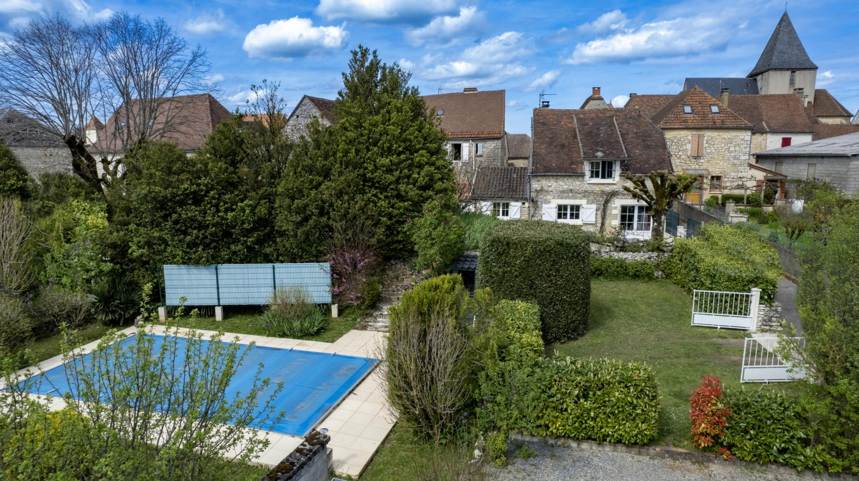  EXCLUSIVITE - Secteur GOURDON - Dans un beau village typique, bénéficiant d'un espace jardin avec piscine sur 652 m², cette agréable Maison en pierre de 87 m² habitables dispose d'une partie idéalement agencée de plain-pied, d'un séjour lumineux avec accès extérieur et 3 chambres. Garage indépendant et parking privé. Proche de villages avec commerces.  La Maison. RDC. Séjour de 35 m² incluant cuisine - poêle bois, couloir de 1,13 m², wc, salle d'eau avec buanderie de 6,49 m², chambre 9,2 m². Etage. Palier de 4,11 m², 2 chambres de 14,35 m² et 16 m² avec placards.  Chauffage au bois (poêle Invicta) et électrique. Double vitrage. Fosse septique. Abri de jardin.  Piscine de 8 x 4 au chlore avec couverture de sécurité.  Garage indépendant de 35 m². Parking privé.  Les informations sur les risques auxquels ce bien est exposé sont disponibles sur le site Géorisques: www.georisques.gouv.fr  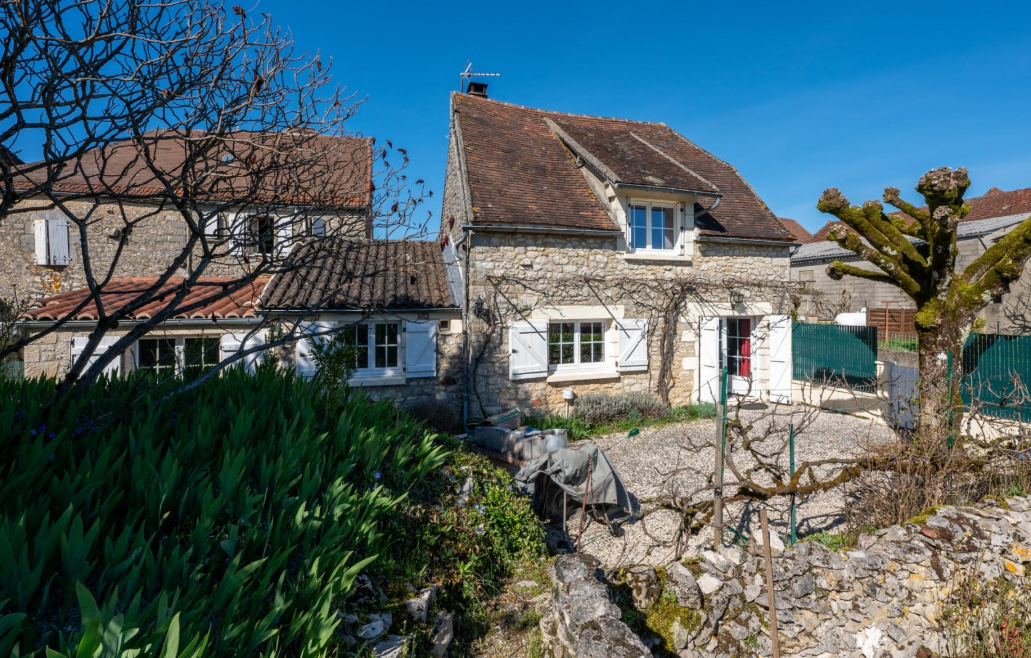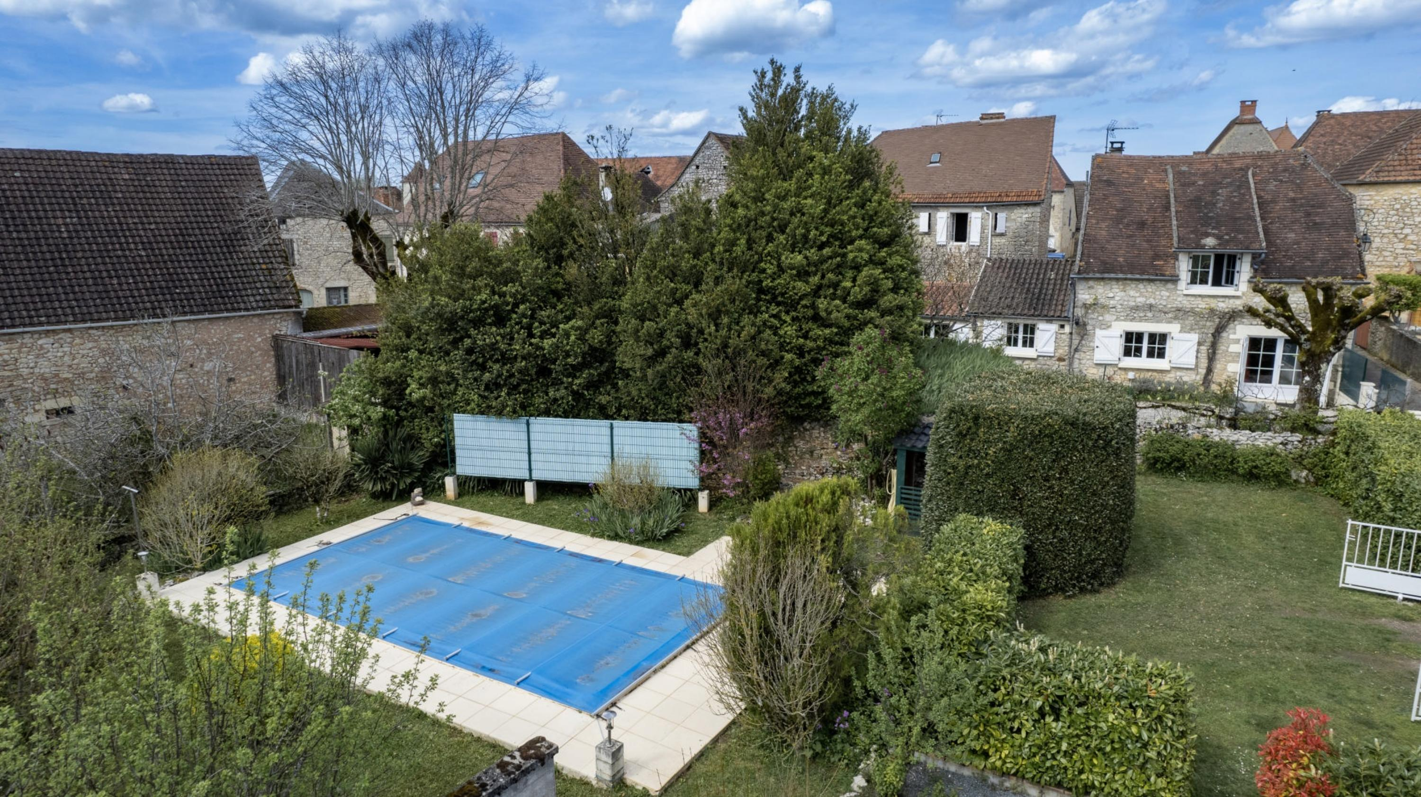
Surface habitable : 87 m² |  |  | Terrain : 652 m²
- Nombre de pièces : 4  - 3 chambres  - Chauffage : Electricité et bois  - Garage : 1 |  |  | - Style : Pierre  - Etat : Bon  - Exposition : Sud  - Année :

